Erick josue castillo ramirez

07.02.2025

Tema . sobre las maquinas

Dirección .santa cruz naranjo

Catedrático Gustavo blanco

Índice

Contenido

Maquima de escribir 3

distribucion de teclado para maquinas de escribir 3

Marcas de maquinas de ecribir 3

que significa TIC 4

la historia de Word 4

que es wordpad 4

que es OpenOffice 4

# Maquima de escribir

La **máquina de escribir** (o **maquinilla** en [Filipinas](https://es.wikipedia.org/wiki/Filipinas),[[1]](https://es.wikipedia.org/wiki/M%C3%A1quina_de_escribir#cite_note-filipinas-1)​ [Puerto Rico](https://es.wikipedia.org/wiki/Puerto_Rico) y la [República Dominicana](https://es.wikipedia.org/wiki/Rep%C3%BAblica_Dominicana))[[2]](https://es.wikipedia.org/wiki/M%C3%A1quina_de_escribir#cite_note-dle-2)​ es un dispositivo [mecánico](https://es.wikipedia.org/wiki/Mec%C3%A1nico), [electromecánico](https://es.wikipedia.org/wiki/Electromec%C3%A1nica) o [electrónico](https://es.wikipedia.org/wiki/Electr%C3%B3nica), con un conjunto de teclas (llamadas tipos) que, al ser presionadas, imprimen caracteres en un [documento](https://es.wikipedia.org/wiki/Documento), normalmente [papel](https://es.wikipedia.org/wiki/Papel). La persona que opera una máquina de escribir recibe el nombre de [mecanógraf](https://es.wikipedia.org/wiki/Mecanograf%C3%ADa)

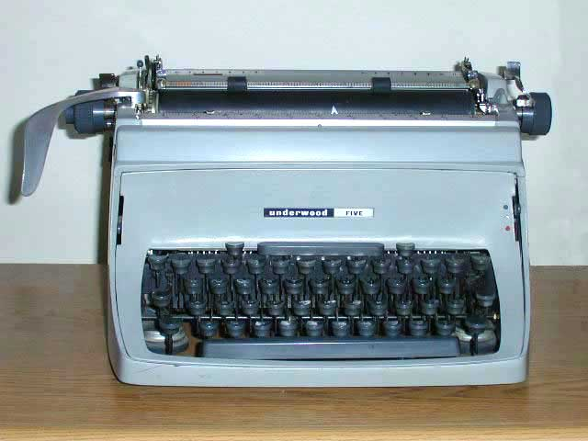

# distribucion de teclado para maquinas de escribir

[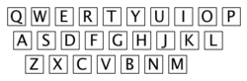](https://commons.wikimedia.org/wiki/File:Qwerty.png)Teclado con diseño QWERTY

El **teclado QWERTY** es la [distribución de teclado](https://es.wikipedia.org/wiki/Distribuci%C3%B3n_de_teclado) más común. Fue diseñado y patentado por [Christopher Sholes](https://es.wikipedia.org/wiki/Christopher_Sholes) en 1868, incluido en su [máquina de escribir](https://es.wikipedia.org/wiki/M%C3%A1quina_de_escribir_Sholes_y_Glidden) y vendido a [Remington](https://es.wikipedia.org/wiki/Remington) en 1873. Su nombre proviene de las primeras seis letras de su fila superior de teclas

# Marcas de maquinas de ecribir

Algunas de las marcas más conocidas de máquinas de escribir son: Remington, Smith Corona, Royal, Underwood, Olivetti, Olympia, Brother, Adler, y IBM. También destacan marcas como Nakajima, Corona, Hermès, Oliver, Facit, Erika, Torpedo, y Triumph

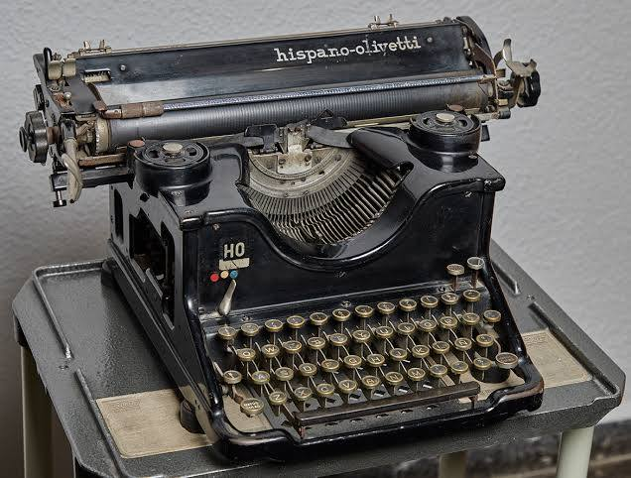

# que significa TIC

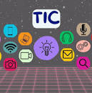

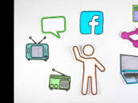

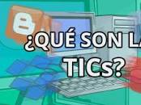



Las **Tecnologías de la Información y las Comunicaciones** (TIC), son el conjunto de recursos, herramientas, equipos, programas informáticos, aplicaciones, redes y medios; que permiten la compilación, procesamiento, almacenamiento, transmisión de información como: voz, datos, texto, video e imágenes

# la historia de Word

Microsoft Word es un procesador de textos desarrollado por Microsoft, originalmente lanzado en 1983 para sistemas operativos DOS e IBM. A lo largo de los años, ha evolucionado con nuevas versiones para Windows y Mac, convirtiéndose en el procesador de textos líder del mercad

# que es wordpad

Wordpad es un programa básico de procesamiento de textos incluido en la mayoría de los sistemas operativos Windows. Es una aplicación ligera que permite crear, editar y formatear documentos de texto. Aunque no ofrece tantas funciones como [Microsoft Word](https://www.google.com/search?client=firefox-b-e&sca_esv=a55f96b2117342bb&q=Microsoft+Word&sa=X&ved=2ahUKEwiQ-LHv3eyOAxXWRTABHQ3VOnoQxccNegQIGxAB&mstk=AUtExfDUiC2c8uJPERbQK8i176THLd3JGgR5qJ8brhcrpH4dU98Qvj9lS8ZMqK7OTTPq0xcJZAKtDmECezoCad3g_L_1HEjAc9hnG5lQ6bbRCpCAEYUL87K44C79f7ecpl1oQX0&csui=3), es útil para tareas sencillas y para tomar notas rápidamente

# que es OpenOffice

**Visión general creada por IA**

OpenOffice es una suite ofimática gratuita y de código abierto, similar a Microsoft Office. Incluye aplicaciones para procesar texto (Writer), hojas de cálculo (Calc), presentaciones (Impress), gráficos vectoriales (Draw), bases de datos (Base) y fórmulas matemáticas